中国物流与采购联合会

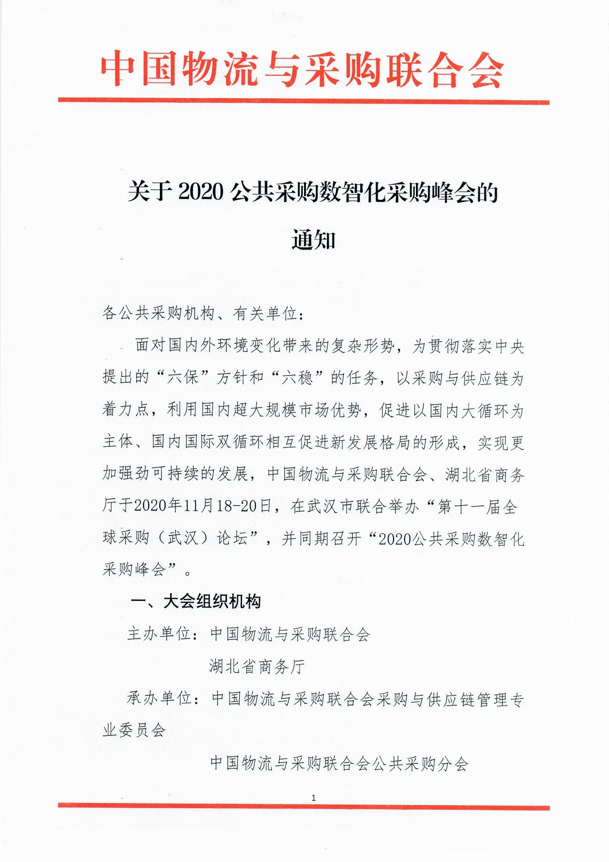
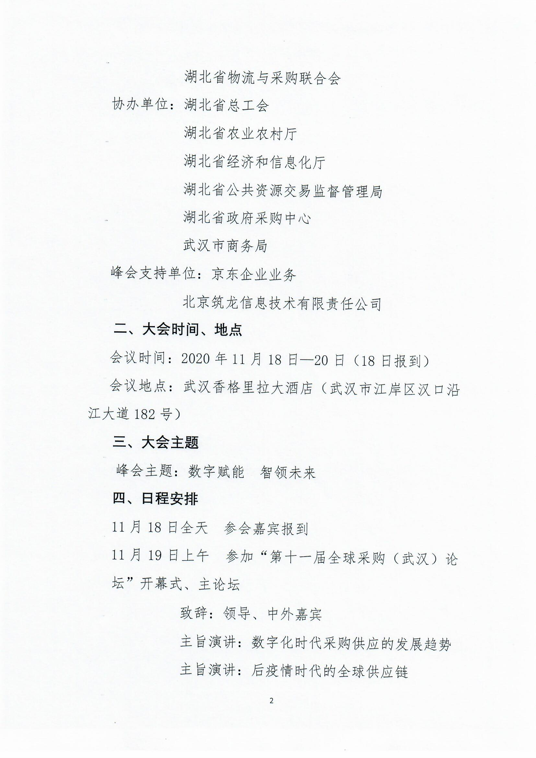
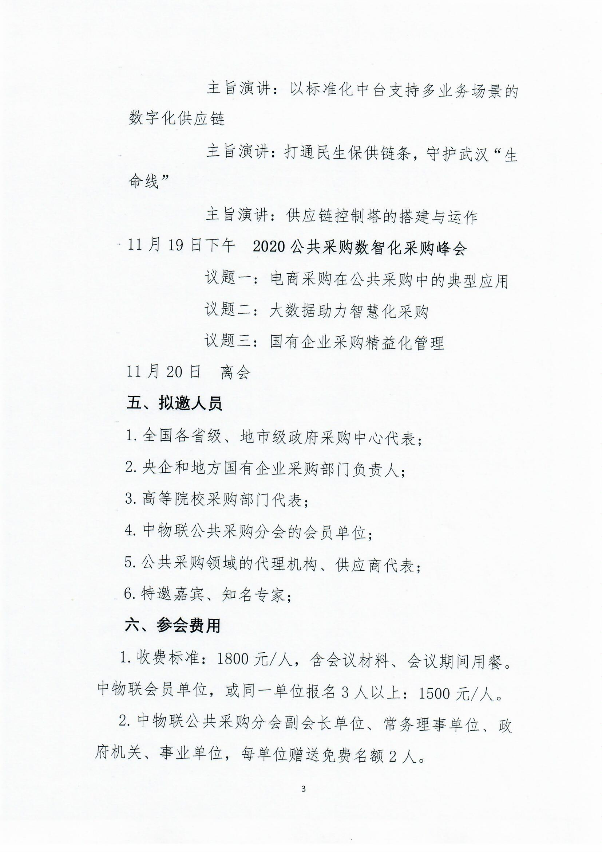
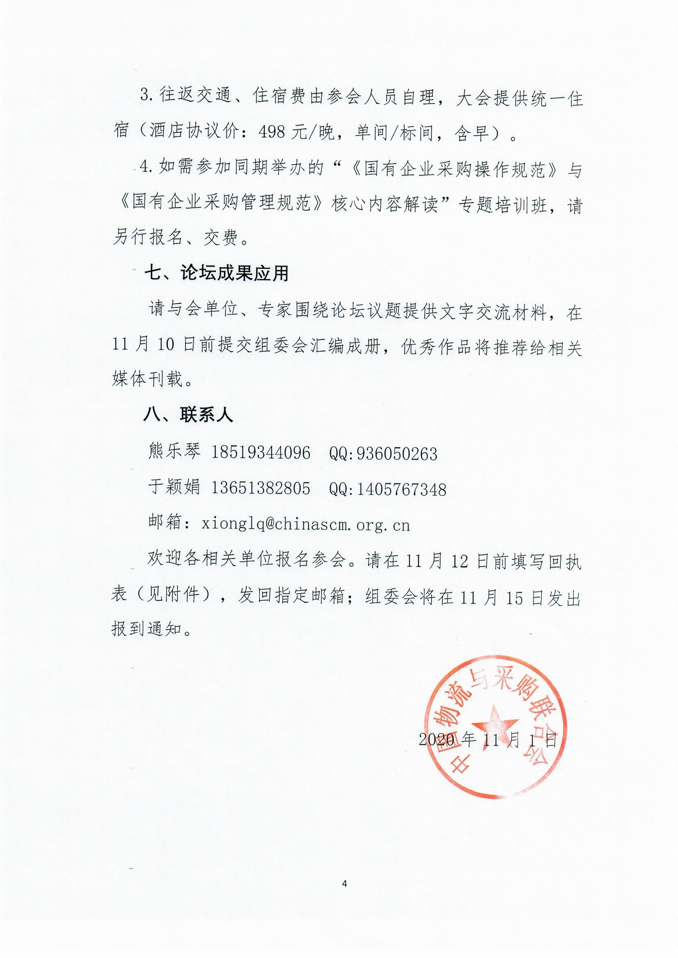

附件：
第11届全球采购(武汉)论坛暨公共采购数智化采购峰会
参会回执
单位名称（盖章）
联 系 人 |  |  |  | E-mail
电话（区号） |  |  |  | 传 真
姓 名 | 性 别 | 部 门 | 职 务 | 办公电话 | 手 机 | E-mail
住宿安排 | □单间 □标间 □自行安排
付款方式 | □银行转账(备注深圳年会+参会企业简称） □刷卡 □现金
指定收款账户 | 账 户：北京中采智库文化传媒有限公司  开户行：招商银行北京分行阜外大街支行  账 号：110920838810101
开票项目 | □会务费 □会议费
发票信息（默认开具增值税普通发票） | 1. 开票名称：  2. 纳税人识别号：  3. 地址及电话（普票选填）：  4. 开户行及账号（普票选填）：
注意事项 | 请详细填写参会回执，并加盖公章，扫描件发送至指定邮箱（如付款请附付款凭证）。  会务组确认后将发送《报到通知》，具体说明报到时间、报到地点、食宿、会议议程等事项。
联系方式 | 公采分会：熊乐琴18519344096，吴英健18810585589  指定邮箱：xionglq@chinascm.org.cn

